# Лабораторная работа №1 «Изучение средств автоматизированного документирования»

**Цель**: научиться анализировать средства автоматизированного документирования; познакомиться с основными элементами управления (виджетами); приобрести умения проектирования графического интерфейса пользователя для последующего документирования; осуществлять постановку задач по обработке информации; проводить анализ предметной области; осуществлять выбор модели и средства построения информационной системы и программных средств; *проектировать интерфейс приложения с использованием программных средств*

# Задание №1

1. Создайте карту навигации для выбранной системы. На карте в зависимости от специфики системы выделите разделы, доступные различным пользователям в зависимости от роли, опишите условия перехода из различных разделов (при необходимости).
2. Используя графический редактор на выбор, создайте макеты графического интерфейса пользователя (от каждого члена бригады – не менее 3 макетов). Предлагаемые системы:
   * Microsoft Visio 2010;
   * Axure;
   * Adobe Photoshop;
   * Balsamiq;
   * Cacoo.
3. Для разработанных макетов подготовьте их текстовое описание в виде таблицы 1.

Таблица. Текстовое описание

|  |  |  |  |  |
| --- | --- | --- | --- | --- |
| **Назван**  **ие поля** | **Тип** | **Условия**  **видимос** | **Условия**  **доступно** | **Описание** |

|  |  |  |  |  |
| --- | --- | --- | --- | --- |
|  |  | **ти** | **сти** |  |
|  |  |  |  | Формат,  допустим ые значения, макс. И мин.  длина, поведение |

1. Оформить отчет к лабораторной работе.

* Титульный лист.
* Цель работы.
* Навигационная схема (карта навигации).
* Макеты графического интерфейса пользователя.
* Описание элементов управления по таблице.
* Выводы.

# Пример отчѐта

Сперва составляем навигационную схему выбранного сайта. Для примера взята карта навигации интернет-банкинга ОАО «АСБ Беларусбанк» (ibank.asb.by). Информация на карте навигации аналогична разделу

«Содержание» обычной книги. В карте представлен полный перечень разделов и/или всех страниц, имеющихся на сайте. Нередко, заголовки страниц в списке служат ссылками на эти страницы.

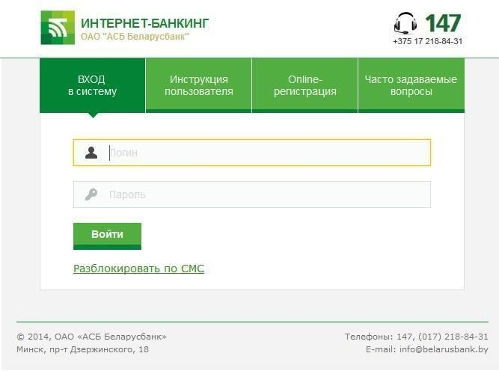

Рисунок 1. Интерфейс

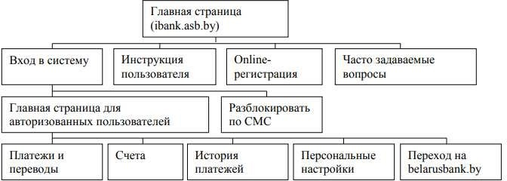

Карту навигации можно составить в виде дерева.

Рисунок 2. Карта навигации

Далее необходимо составить Макеты графического интерфейса пользователя (не менее 3 макетов): чтобы создать макет можно использовать программу Microsoft Visio.

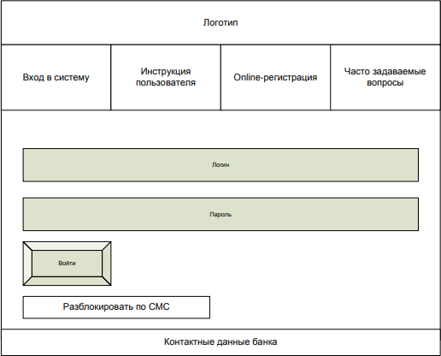

Рисунок 3. Начальная страница (ibank.asb.by)

Теперь нужно описать элементы управления для каждого составленного макета. В столбце Название поля нужно перечислить все элементы, размещѐнные на макете. В столбце Тип – указать тип, т.е. чем является элемент (ссылка, текст, поле для ввода, кнопка, чекбокс и т.п.). В столбцах Условия видимости и Условия доступности нужно указать кому виден и доступен каждый элемент интерфейса. В столбце Описание нужно немного подробнее описать для чего этот элемент, какие он действия совершает.

Таблица 1. Описание элементов управления

|  |  |  |  |  |
| --- | --- | --- | --- | --- |
| **Назван ие поля** | **Тип** | **Условия**  **видим ос ти** | **Условия**  **доступ но сти** | **Описание** |
| Логотип | Ссылка | Виде н всем | Досту пе н всем | Ссылка на сайт  belarusbank.by |
| Вход в систе  му | Начальн ая страниц  а | Начальная страница |
| Инструкция  пользователя | Ссылка | Ссылка на другую  страницу сайта |
| Online-  регистрация | Ссылка | Ссылка на другую  страницу сайта |
| Часто задаваем ые  вопросы | Ссылка |  |  | Ссылка на другую страницу  сайта |
| Логин | Текстов ое поле |  |  | Текстовое поле для ввода логина указанного при  регистрации на сайте |
| Пароль | Текстовое  поле |  |  | Текстовое поле для  ввода пароля (типа |

|  |  |  |  |  |
| --- | --- | --- | --- | --- |
|  |  |  |  | password) |
| Войти | Кнопка |  |  | При правильно введѐнном логине и пароле пользователь  может зайти на сайт |
| Разблокироват ь  по СМС | Ссылка |  |  | Ссылка на другую страницу сайта |
| Контактные  данные банка | Ссылка |  |  | Ссылка на сайт  belarusbank.by |

# Задание №2

Изучить и описать технологии штрихового кодирования (Bar Code Technologies) сбора информации.

# Задание №3

Изучить и описать технологии радиочастотной идентификации (RFID –

Radio Frequency

Identification Technologies) сбора информации.

# Задание №4

Изучить и описать карточные технологии (Card Technologies) сбора информации.

# Задание №5

Изучить и описать технологии сбора данных (Data Communications Technologies).

# Задание №6

Изучить и описать технологии распознавания голоса, оптического и магнитного распознавания текста, биометрические технологии и некоторые другие.

# Задание №7

В зависимости от целей, сферы деятельности и располагаемых технических средств можно выделить методы сбора данных, применяемые:

* в экономических информационных системах (например, маркетинга);
* в геоинформационных системах;
* в статистических информационных системах;
* в информационных системах управления производственными процессами.

**Задание №8** Оформить отчет.

# Задание №9

1. Откройте в браузере сайт Eskone по адресу [https://esk.one/.](https://esk.one/)
2. Пройдите регистрацию.
3. В левом верхнем углу выберите Создать проект.
4. Нажмите на новый проект для редактирования.

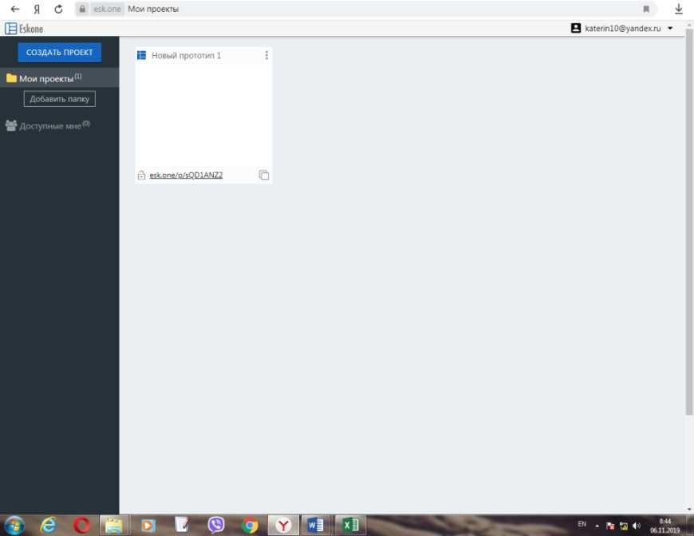

Рисунок 1. Интерфейс сервиса

1. Выберите меню Страницы.
2. Используя всплывающее меню слева, изучите интерфейс сервиса для создания прототипов и создайте прототип для своей будущей системы по индивидуальному заданию.
3. Покажите результат преподавателю.